Приложение 4

**Сведения о границах населенных пунктов (в том числе границах образуемых населенных пунктов), входящих в состав поселения**

Графическое описание местоположения границ населенных пунктов муниципального образования «Маловоложикьинское» представлено на схемах 1-7.

Перечень координат характерных точек границ населенных пунктов муниципального образования «Маловоложикьинское» в системе координат МСК-18 представлен в таблицах 1-7.

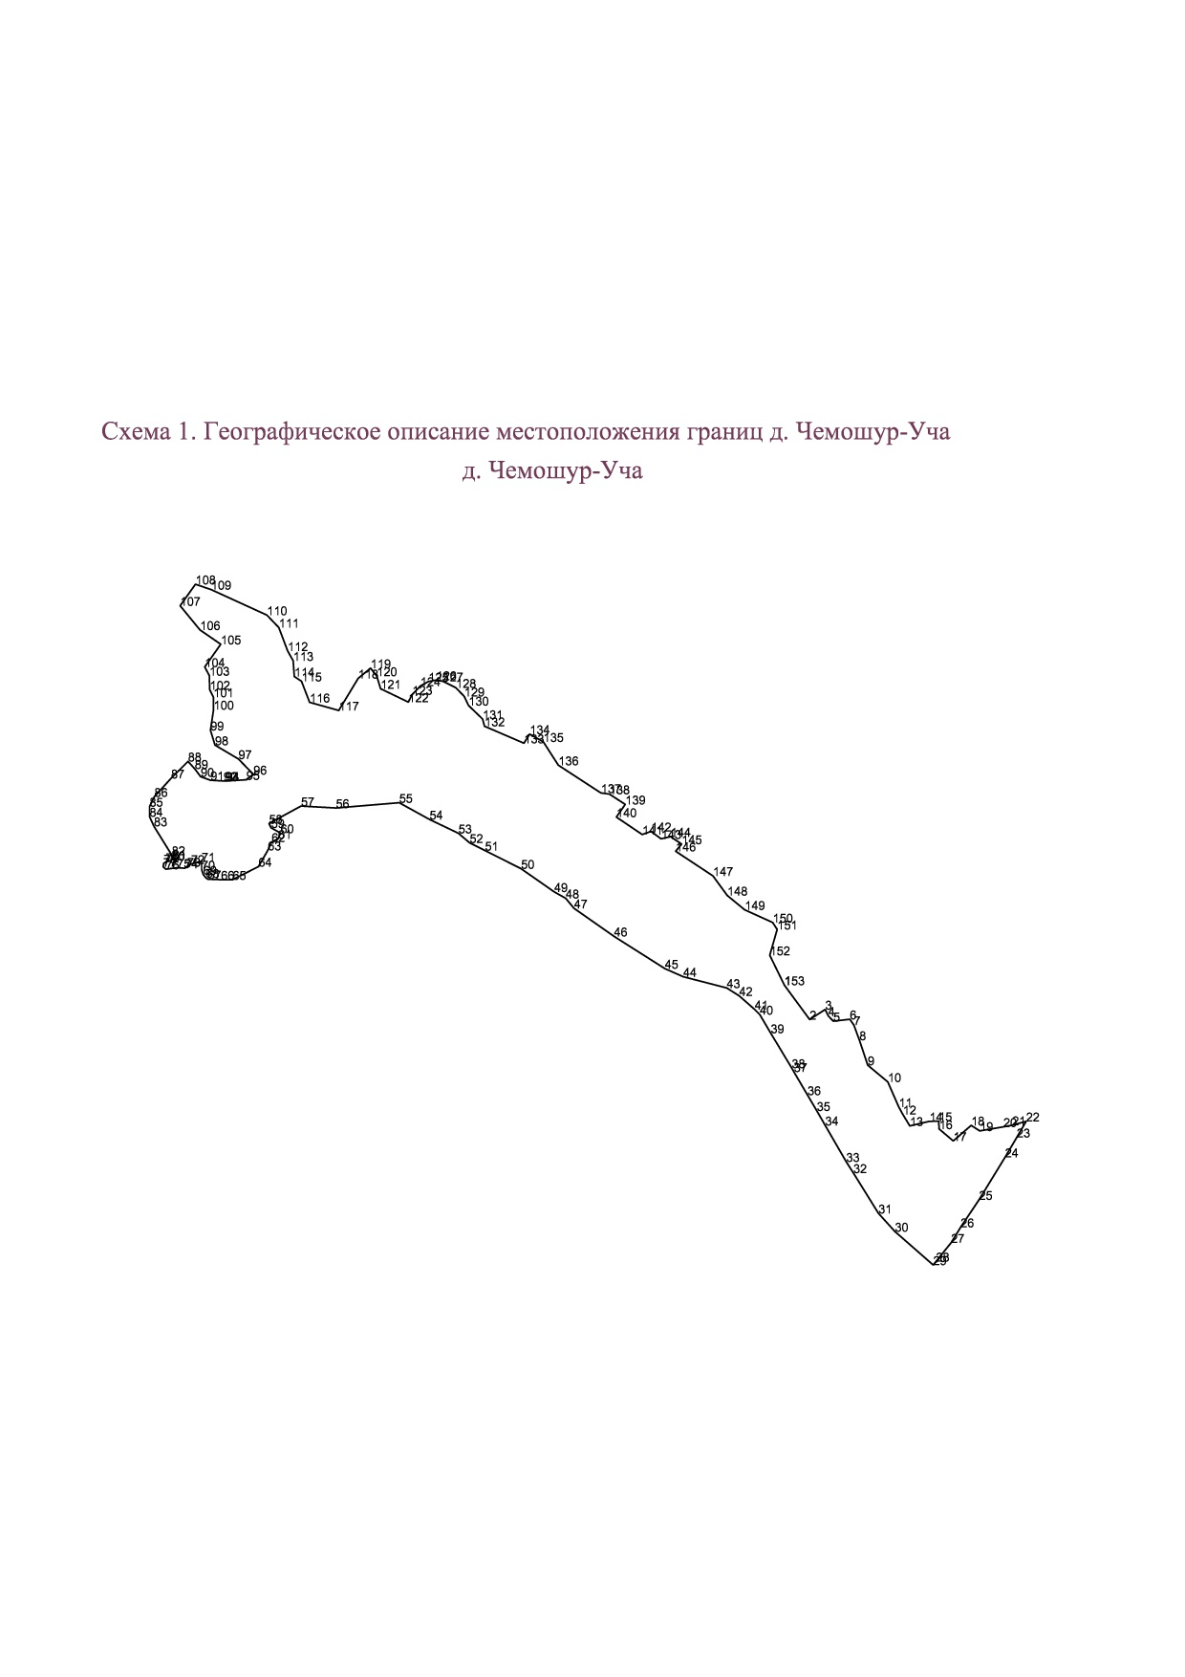

Таблица 1

|  |  |  |
| --- | --- | --- |
| № п/п | Координата X | Координата Y |
| 1 | 364964.170 | 2171755.730 |
| 2 | 364885.460 | 2171813.450 |
| 3 | 364908.490 | 2171849.150 |
| 4 | 364893.410 | 2171855.880 |
| 5 | 364881.450 | 2171867.440 |
| 6 | 364885.830 | 2171905.200 |
| 7 | 364872.750 | 2171914.610 |
| 8 | 364838.300 | 2171927.220 |
| 9 | 364781.250 | 2171946.260 |
| 10 | 364743.070 | 2171992.030 |
| 11 | 364685.830 | 2172016.950 |
| 12 | 364668.960 | 2172026.340 |
| 13 | 364642.560 | 2172042.480 |
| 14 | 364652.887 | 2172086.834 |
| 15 | 364653.510 | 2172108.440 |
| 16 | 364635.170 | 2172109.460 |
| 17 | 364608.010 | 2172141.560 |
| 18 | 364643.520 | 2172182.830 |
| 19 | 364630.780 | 2172202.220 |
| 20 | 364640.425 | 2172256.385 |
| 21 | 364644.330 | 2172276.500 |
| 22 | 364652.620 | 2172308.050 |
| 23 | 364616.390 | 2172286.890 |
| 24 | 364570.832 | 2172260.263 |
| 25 | 364473.650 | 2172200.340 |
| 26 | 364410.810 | 2172158.590 |
| 27 | 364375.800 | 2172136.520 |
| 28 | 364332.726 | 2172102.368 |
| 29 | 364325.051 | 2172095.625 |
| 30 | 364401.375 | 2172008.428 |
| 31 | 364442.833 | 2171970.882 |
| 32 | 364534.864 | 2171913.215 |
| 33 | 364560.689 | 2171897.183 |
| 34 | 364643.688 | 2171849.238 |
| 35 | 364677.039 | 2171829.977 |
| 36 | 364713.018 | 2171808.790 |
| 37 | 364766.108 | 2171777.525 |
| 38 | 364774.792 | 2171772.325 |
| 39 | 364854.576 | 2171724.454 |
| 40 | 364896.667 | 2171699.156 |
| 41 | 364908.350 | 2171688.010 |
| 42 | 364939.600 | 2171652.630 |
| 43 | 364957.690 | 2171623.930 |
| 44 | 364983.240 | 2171524.460 |
| 45 | 365001.910 | 2171482.60 |
| 46 | 365075.620 | 2171366.240 |
| 47 | 365139.310 | 2171275.420 |
| 48 | 365162.120 | 2171256.160 |
| 49 | 365176.860 | 2171230.020 |
| 50 | 365229.730 | 2171153.750 |
| 51 | 365271.400 | 2171071.580 |
| 52 | 365288.900 | 2171036.390 |
| 53 | 365310.420 | 2171010.840 |
| 54 | 365342.560 | 2170944.990 |
| 55 | 365380.430 | 2170875.660 |
| 56 | 365368.430 | 2170730.790 |
| 57 | 365372.990 | 2170651.280 |
| 58 | 365333.000 | 2170578.000 |
| 59 | 365323.000 | 2170583.000 |
| 60 | 365311.000 | 2170604.000 |
| 61 | 365298.000 | 2170599.000 |
| 62 | 365291.000 | 2170584.010 |
| 63 | 365272.000 | 2170575.000 |
| 64 | 365235.000 | 2170554.000 |
| 65 | 365205.000 | 2170495.000 |
| 66 | 365205.000 | 2170468.000 |
| 67 | 365206.000 | 2170438.000 |
| 68 | 365209.000 | 2170434.000 |
| 69 | 365216.000 | 2170428.000 |
| 70 | 365228.000 | 2170423.990 |
| 71 | 365246.000 | 2170423.990 |
| 72 | 365241.000 | 2170400.010 |
| 73 | 365235.000 | 2170391.000 |
| 74 | 365231.000 | 2170385.000 |
| 75 | 365232.000 | 2170368.000 |
| 76 | 365229.000 | 2170342.000 |
| 77 | 365234.000 | 2170336.000 |
| 78 | 365242.000 | 2170337.000 |
| 79 | 365245.000 | 2170342.000 |
| 80 | 365249.000 | 2170354.990 |
| 81 | 365252.000 | 2170358.000 |
| 82 | 365261.000 | 2170355.990 |
| 83 | 365327.000 | 2170315.000 |
| 84 | 365349.000 | 2170305.000 |
| 85 | 365372.000 | 2170305.000 |
| 86 | 365394.000 | 2170316.000 |
| 87 | 365436.000 | 2170354.010 |
| 88 | 365475.000 | 2170393.000 |
| 89 | 365458.000 | 2170408.000 |
| 90 | 365440.000 | 2170422.000 |
| 91 | 365432.000 | 2170444.000 |
| 92 | 365430.210 | 2170474.440 |
| 93 | 365430.000 | 2170478.000 |
| 94 | 365430.090 | 2170479.480 |
| 95 | 365433.000 | 2170526.000 |
| 96 | 365444.780 | 2170542.710 |
| 97 | 365480.640 | 2170508.350 |
| 98 | 365512.020 | 2170454.560 |
| 99 | 365546.000 | 2170444.480 |
| 100 | 365593.440 | 2170451.570 |
| 101 | 365621.830 | 2170450.820 |
| 102 | 365638.630 | 2170442.600 |
| 103 | 365671.130 | 2170441.490 |
| 104 | 365690.550 | 2170431.020 |
| 105 | 365742.570 | 2170467.870 |
| 106 | 365775.000 | 2170420.000 |
| 107 | 365830.620 | 2170375.120 |
| 108 | 365879.730 | 2170409.850 |
| 109 | 365867.620 | 2170445.480 |
| 110 | 365809.000 | 2170573.000 |
| 111 | 365780.850 | 2170600.470 |
| 112 | 365727.430 | 2170620.670 |
| 113 | 365705.050 | 2170632.890 |
| 114 | 365668.730 | 2170636.090 |
| 115 | 365658.000 | 2170652.000 |
| 116 | 365610.000 | 2170671.000 |
| 117 | 365591.300 | 2170737.620 |
| 118 | 365664.160 | 2170781.700 |
| 119 | 365688.000 | 2170810.000 |
| 120 | 365670.000 | 2170824.000 |
| 121 | 365640.860 | 2170833.100 |
| 122 | 365610.260 | 2170896.140 |
| 123 | 365627.160 | 2170905.050 |
| 124 | 365647.030 | 2170923.550 |
| 125 | 365657.310 | 2170942.280 |
| 126 | 365660.510 | 2170960.330 |
| 127 | 365658.000 | 2170975.630 |
| 128 | 365643.150 | 2171005.100 |
| 129 | 365623.280 | 2171024.050 |
| 130 | 365602.950 | 2171033.640 |
| 131 | 365571.880 | 2171066.090 |
| 132 | 365555.210 | 2171070.650 |
| 133 | 365516.610 | 2171160.650 |
| 134 | 365537.170 | 2171173.900 |
| 135 | 365519.810 | 2171204.730 |
| 136 | 365466.000 | 2171239.000 |
| 137 | 365402.860 | 2171336.300 |
| 138 | 365400.000 | 2171356.000 |
| 139 | 365377.000 | 2171392.000 |
| 140 | 365348.000 | 2171372.000 |
| 141 | 365308.000 | 2171431.000 |
| 142 | 365315.000 | 2171451.000 |
| 143 | 365298.000 | 2171474.000 |
| 144 | 365303.000 | 2171496.000 |
| 145 | 365286.000 | 2171521.000 |
| 146 | 365270.000 | 2171507.000 |
| 147 | 365213.270 | 2171592.350 |
| 148 | 365169.000 | 2171625.000 |
| 149 | 365136.000 | 2171665.010 |
| 150 | 365107.000 | 2171729.000 |
| 151 | 365091.000 | 2171739.000 |
| 152 | 365032.140 | 2171722.550 |
| 153 | 364964.170 | 2171755.730 |

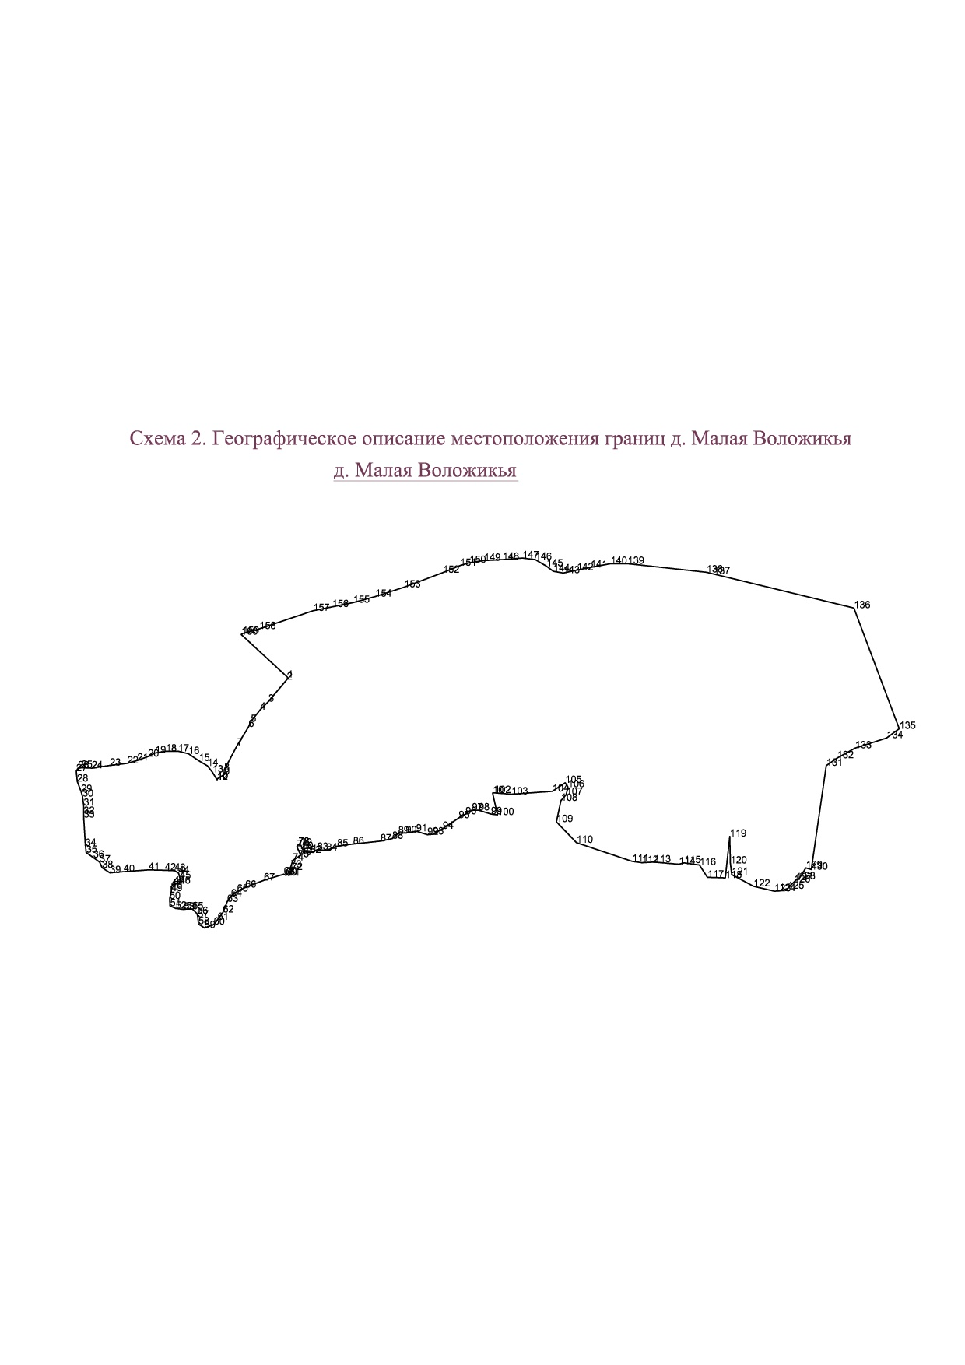

Таблица 2

|  |  |  |
| --- | --- | --- |
| № п/п | Координата X | Координата Y |
| 1 | 363811.000 | 2172647.000 |
| 2 | 363806.000 | 2172645.000 |
| 3 | 363744.000 | 2172593.000 |
| 4 | 363721.000 | 2172570.000 |
| 5 | 363687.000 | 2172543.000 |
| 6 | 363673.000 | 2172537.000 |
| 7 | 363620.000 | 2172505.000 |
| 8 | 363551.000 | 2172468.000 |
| 9 | 363538.000 | 2172468.000 |
| 10 | 363526.000 | 2172448.990 |
| 11 | 363524.000 | 2172448.990 |
| 12 | 363524.000 | 2172447.990 |
| 13 | 363545.000 | 2172435.000 |
| 14 | 363563.000 | 2172421.000 |
| 15 | 363577.000 | 2172397.000 |
| 16 | 363597.000 | 2172368.000 |
| 17 | 363604.000 | 2172339.000 |
| 18 | 363604.000 | 2172304.000 |
| 19 | 363599.000 | 2172274.000 |
| 20 | 363589.000 | 2172254.000 |
| 21 | 363578.000 | 2172224.000 |
| 22 | 363570.000 | 2172195.990 |
| 23 | 363564.000 | 2172147.000 |
| 24 | 363556.000 | 2172096.000 |
| 25 | 363558.000 | 2172067.000 |
| 26 | 363556.000 | 2172056.990 |
| 27 | 363548.000 | 2172052.000 |
| 28 | 363519.000 | 2172055.000 |
| 29 | 363490.000 | 2172066.000 |
| 30 | 363477.000 | 2172070.000 |
| 31 | 363451.000 | 2172073.000 |
| 32 | 363428.000 | 2172073.000 |
| 33 | 363418.000 | 2172073.000 |
| 34 | 363338.000 | 2172078.000 |
| 35 | 363319.000 | 2172079.990 |
| 36 | 363305.000 | 2172100.000 |
| 37 | 363292.000 | 2172118.000 |
| 38 | 363276.000 | 2172125.010 |
| 39 | 363262.000 | 2172147.000 |
| 40 | 363265.000 | 2172186.000 |
| 41 | 363270.000 | 2172256.000 |
| 42 | 363269.000 | 2172302.000 |
| 43 | 363268.000 | 2172329.000 |
| 44 | 363261.000 | 2172340.000 |
| 45 | 363246.000 | 2172344.000 |
| 46 | 363232.000 | 2172343.000 |
| 47 | 363232.000 | 2172327.000 |
| 48 | 363223.000 | 2172319.000 |
| 49 | 363211.000 | 2172320.000 |
| 50 | 363189.000 | 2172315.000 |
| 51 | 363169.000 | 2172316.000 |
| 52 | 363162.000 | 2172332.010 |
| 53 | 363159.000 | 2172355.010 |
| 54 | 363160.000 | 2172362.000 |
| 55 | 363160.000 | 2172378.990 |
| 56 | 363147.000 | 2172392.000 |
| 57 | 363137.000 | 2172394.000 |
| 58 | 363118.000 | 2172396.000 |
| 59 | 363107.000 | 2172413.000 |
| 60 | 363117.000 | 2172439.000 |
| 61 | 363130.000 | 2172450.000 |
| 62 | 363151.000 | 2172465.000 |
| 63 | 363181.000 | 2172477.000 |
| 64 | 363196.000 | 2172488.000 |
| 65 | 363210.000 | 2172505.000 |
| 66 | 363221.000 | 2172528.000 |
| 67 | 363241.000 | 2172580.000 |
| 68 | 363258.000 | 2172636.000 |
| 69 | 363255.000 | 2172642.000 |
| 70 | 363258.000 | 2172644.000 |
| 71 | 363254.000 | 2172651.000 |
| 72 | 363270.000 | 2172658.000 |
| 73 | 363277.000 | 2172654.990 |
| 74 | 363297.000 | 2172661.000 |
| 75 | 363306.000 | 2172676.000 |
| 76 | 363312.000 | 2172683.000 |
| 77 | 363335.000 | 2172673.000 |
| 78 | 363342.000 | 2172677.010 |
| 79 | 363339.000 | 2172684.000 |
| 80 | 363329.000 | 2172688.000 |
| 81 | 363321.000 | 2172699.000 |
| 82 | 363318.000 | 2172710.000 |
| 83 | 363327.000 | 2172730.000 |
| 84 | 363325.000 | 2172756.000 |
| 85 | 363337.000 | 2172786.000 |
| 86 | 363343.000 | 2172831.000 |
| 87 | 363351.000 | 2172907.990 |
| 88 | 363358.000 | 2172941.000 |
| 89 | 363373.000 | 2172958.000 |
| 90 | 363374.000 | 2172979.000 |
| 91 | 363379.000 | 2173008.000 |
| 92 | 363369.000 | 2173040.000 |
| 93 | 363370.000 | 2173055.000 |
| 94 | 363386.000 | 2173083.000 |
| 95 | 363416.000 | 2173128.000 |
| 96 | 363427.000 | 2173147.000 |
| 97 | 363438.000 | 2173165.000 |
| 98 | 363438.000 | 2173183.990 |
| 99 | 363427.000 | 2173219.000 |
| 100 | 363425.000 | 2173237.000 |
| 101 | 363486.000 | 2173223.000 |
| 102 | 363487.000 | 2173228.000 |
| 103 | 363483.000 | 2173275.990 |
| 104 | 363491.000 | 2173390.990 |
| 105 | 363515.000 | 2173427.000 |
| 106 | 363503.000 | 2173435.000 |
| 107 | 363482.080 | 2173430.190 |
| 108 | 363464.900 | 2173415.250 |
| 109 | 363405.510 | 2173402.540 |
| 110 | 363346.880 | 2173458.950 |
| 111 | 363294.300 | 2173615.440 |
| 112 | 363290.380 | 2173643.090 |
| 113 | 363292.250 | 2173677.630 |
| 114 | 363286.090 | 2173746.920 |
| 115 | 363290.000 | 2173762.000 |
| 116 | 363284.000 | 2173804.990 |
| 117 | 363249.430 | 2173827.250 |
| 118 | 363247.840 | 2173877.540 |
| 119 | 363364.000 | 2173890.000 |
| 120 | 363288.810 | 2173891.930 |
| 121 | 363257.010 | 2173895.620 |
| 122 | 363224.050 | 2173956.770 |
| 123 | 363210.270 | 2174015.580 |
| 124 | 363211.100 | 2174029.300 |
| 125 | 363217.340 | 2174052.510 |
| 126 | 363235.470 | 2174070.000 |
| 127 | 363241.800 | 2174076.040 |
| 128 | 363244.200 | 2174084.140 |
| 129 | 363275.530 | 2174104.170 |
| 130 | 363271.090 | 2174119.400 |
| 131 | 363563.100 | 2174161.730 |
| 132 | 363584.480 | 2174192.050 |
| 133 | 363612.640 | 2174242.370 |
| 134 | 363641.140 | 2174331.290 |
| 135 | 363667.410 | 2174366.490 |
| 136 | 364006.320 | 2174239.400 |
| 137 | 364102.480 | 2173844.490 |
| 138 | 364107.400 | 2173824.290 |
| 139 | 364131.000 | 2173603.000 |
| 140 | 364131.000 | 2173555.000 |
| 141 | 364121.000 | 2173499.000 |
| 142 | 364113.000 | 2173459.990 |
| 143 | 364105.000 | 2173422.000 |
| 144 | 364110.000 | 2173394.000 |
| 145 | 364124.000 | 2173375.000 |
| 146 | 364143.000 | 2173343.000 |
| 147 | 364147.000 | 2173307.000 |
| 148 | 364143.000 | 2173251.000 |
| 149 | 364140.000 | 2173199.000 |
| 150 | 364134.000 | 2173158.000 |
| 151 | 364126.000 | 2173131.000 |
| 152 | 364106.000 | 2173083.000 |
| 153 | 364065.000 | 2172974.000 |
| 154 | 364039.000 | 2172893.000 |
| 155 | 364022.000 | 2172831.000 |
| 156 | 364010.000 | 2172772.000 |
| 157 | 363999.000 | 2172718.000 |
| 158 | 363948.000 | 2172567.000 |
| 159 | 363935.000 | 2172520.000 |
| 160 | 363932.000 | 2172516.010 |

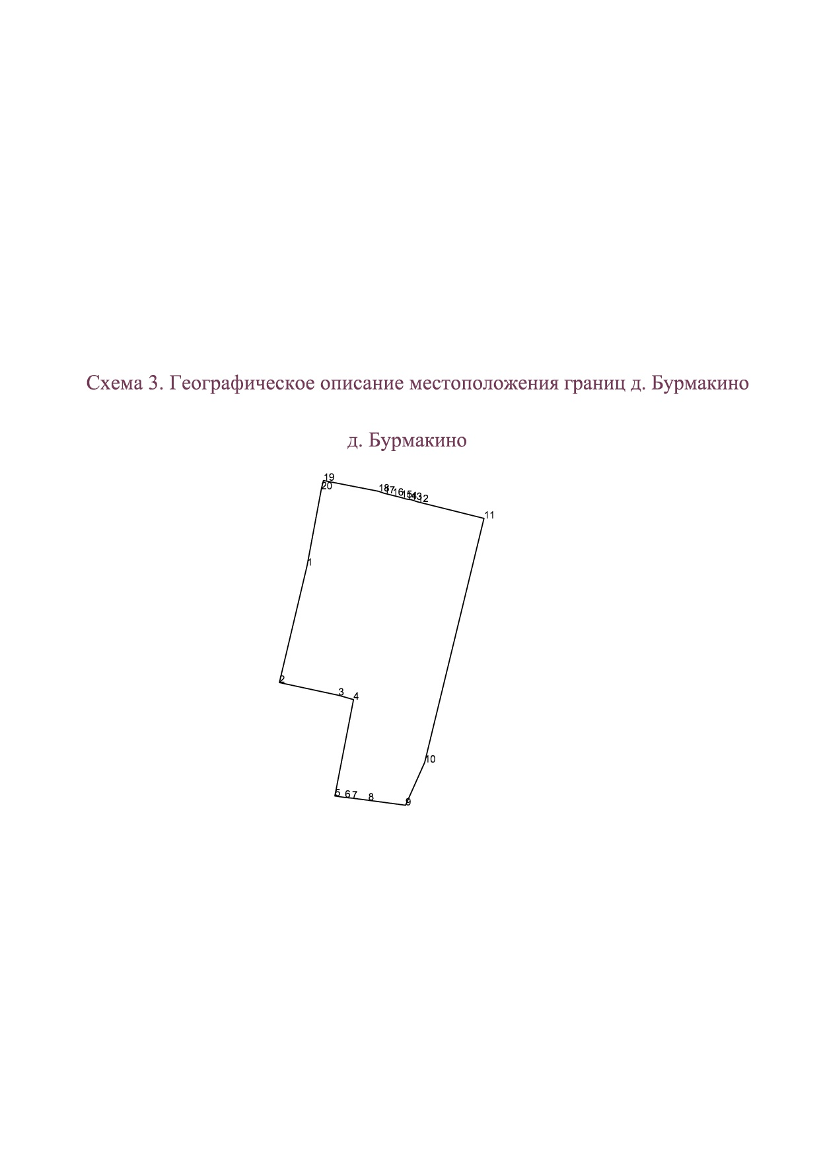

Таблица 3

|  |  |  |
| --- | --- | --- |
| № п/п | Координата X | Координата Y |
| 1 | 362602.000 | 2171512.000 |
| 2 | 362438.000 | 2171473.000 |
| 3 | 362420.000 | 2171556.000 |
| 4 | 362414.000 | 2171577.000 |
| 5 | 362279.000 | 2171550.990 |
| 6 | 362277.000 | 2171565.000 |
| 7 | 362276.000 | 2171574.990 |
| 8 | 362273.000 | 2171597.990 |
| 9 | 362266.000 | 2171650.000 |
| 10 | 362326.000 | 2171677.000 |
| 11 | 362668.000 | 2171760.000 |
| 12 | 362691.000 | 2171666.990 |
| 13 | 362694.000 | 2171658.000 |
| 14 | 362695.000 | 2171651.000 |
| 15 | 362697.000 | 2171643.990 |
| 16 | 362700.000 | 2171632.000 |
| 17 | 362703.000 | 2171619.990 |
| 18 | 362706.000 | 2171612.000 |
| 19 | 362721.000 | 2171535.000 |
| 20 | 362709.000 | 2171532.000 |

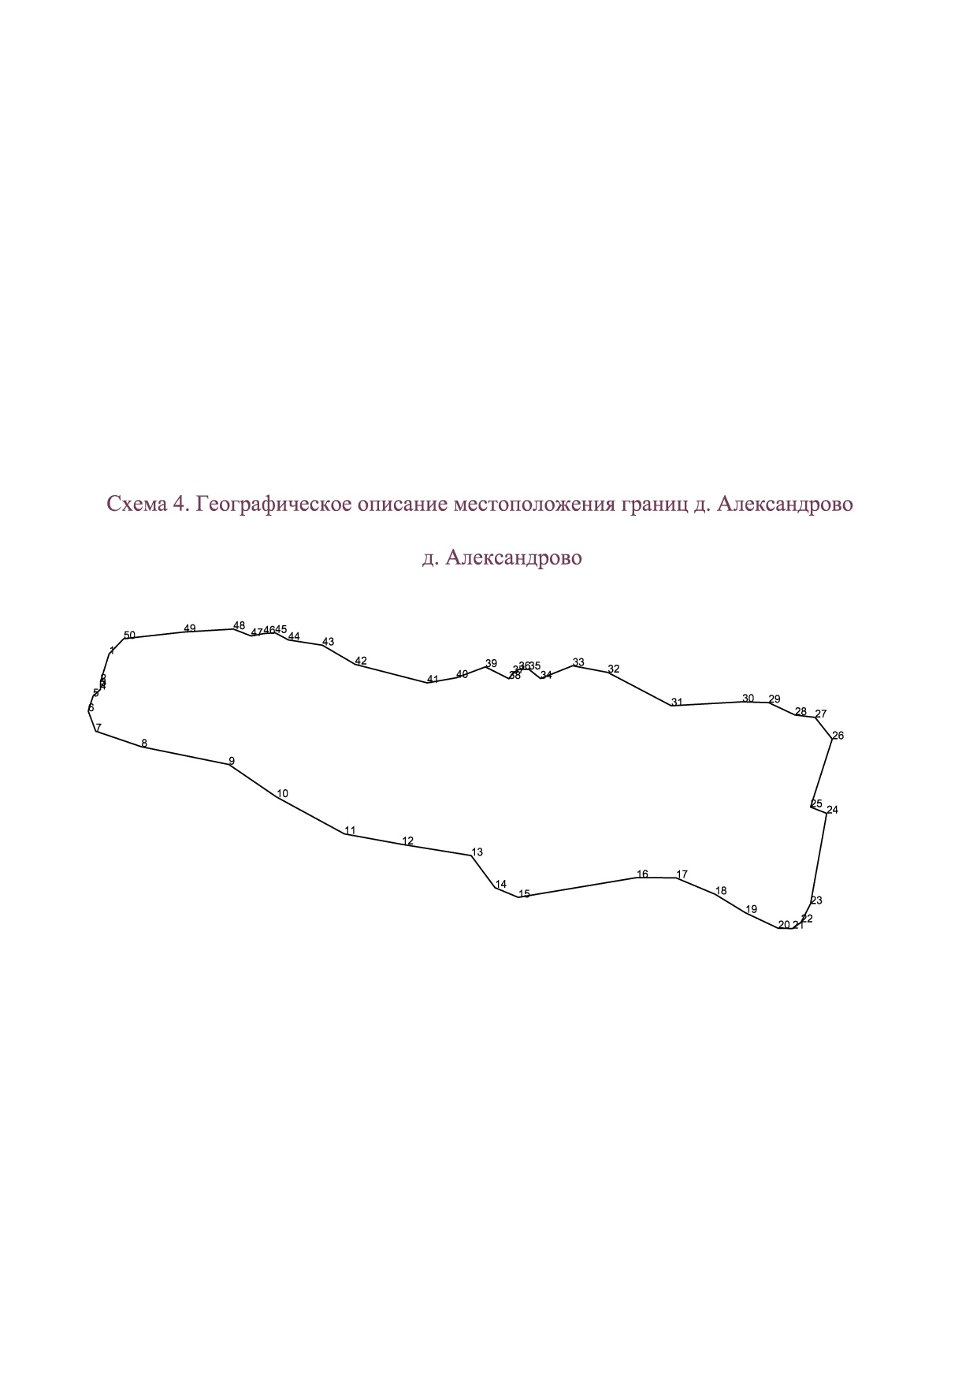

Таблица 4

|  |  |  |
| --- | --- | --- |
| № п/п | Координата X | Координата Y |
| 1 | 362169.930 | 2173983.210 |
| 2 | 362134.000 | 2173972.000 |
| 3 | 362129.000 | 2173972.000 |
| 4 | 362124.000 | 2173972.000 |
| 5 | 362115.100 | 2173962.280 |
| 6 | 362096.050 | 2173956.300 |
| 7 | 362070.000 | 2173965.990 |
| 8 | 362050.000 | 2174025.000 |
| 9 | 362027.000 | 2174138.000 |
| 10 | 361985.120 | 2174199.820 |
| 11 | 361937.310 | 2174287.220 |
| 12 | 361923.870 | 2174361.550 |
| 13 | 361909.300 | 2174451.190 |
| 14 | 361867.840 | 2174482.190 |
| 15 | 361855.520 | 2174512.070 |
| 16 | 361880.920 | 2174664.840 |
| 17 | 361880.540 | 2174716.010 |
| 18 | 361859.620 | 2174766.430 |
| 19 | 361835.720 | 2174805.660 |
| 20 | 361815.550 | 2174848.230 |
| 21 | 361815.180 | 2174866.900 |
| 22 | 361823.390 | 2174877.740 |
| 23 | 361846.930 | 2174890.070 |
| 24 | 361964.000 | 2174911.000 |
| 25 | 361972.000 | 2174890.000 |
| 26 | 362060.000 | 2174918.000 |
| 27 | 362088.000 | 2174896.000 |
| 28 | 362091.000 | 2174870.000 |
| 29 | 362106.980 | 2174835.720 |
| 30 | 362108.000 | 2174802.000 |
| 31 | 362103.000 | 2174710.000 |
| 32 | 362146.000 | 2174628.000 |
| 33 | 362154.600 | 2174582.490 |
| 34 | 362138.000 | 2174540.990 |
| 35 | 362150.000 | 2174526.000 |
| 36 | 362150.000 | 2174513.000 |
| 37 | 362145.000 | 2174505.000 |
| 38 | 362137.790 | 2174500.120 |
| 39 | 362153.180 | 2174469.690 |
| 40 | 362139.100 | 2174432.150 |
| 41 | 362132.380 | 2174394.430 |
| 42 | 362156.280 | 2174301.410 |
| 43 | 362181.000 | 2174259.000 |
| 44 | 362188.000 | 2174215.000 |
| 45 | 362197.000 | 2174198.000 |
| 46 | 362196.000 | 2174183.000 |
| 47 | 362193.000 | 2174167.000 |
| 48 | 362202.000 | 2174144.000 |
| 49 | 362198.000 | 2174080.010 |
| 50 | 362189.520 | 2174002.060 |

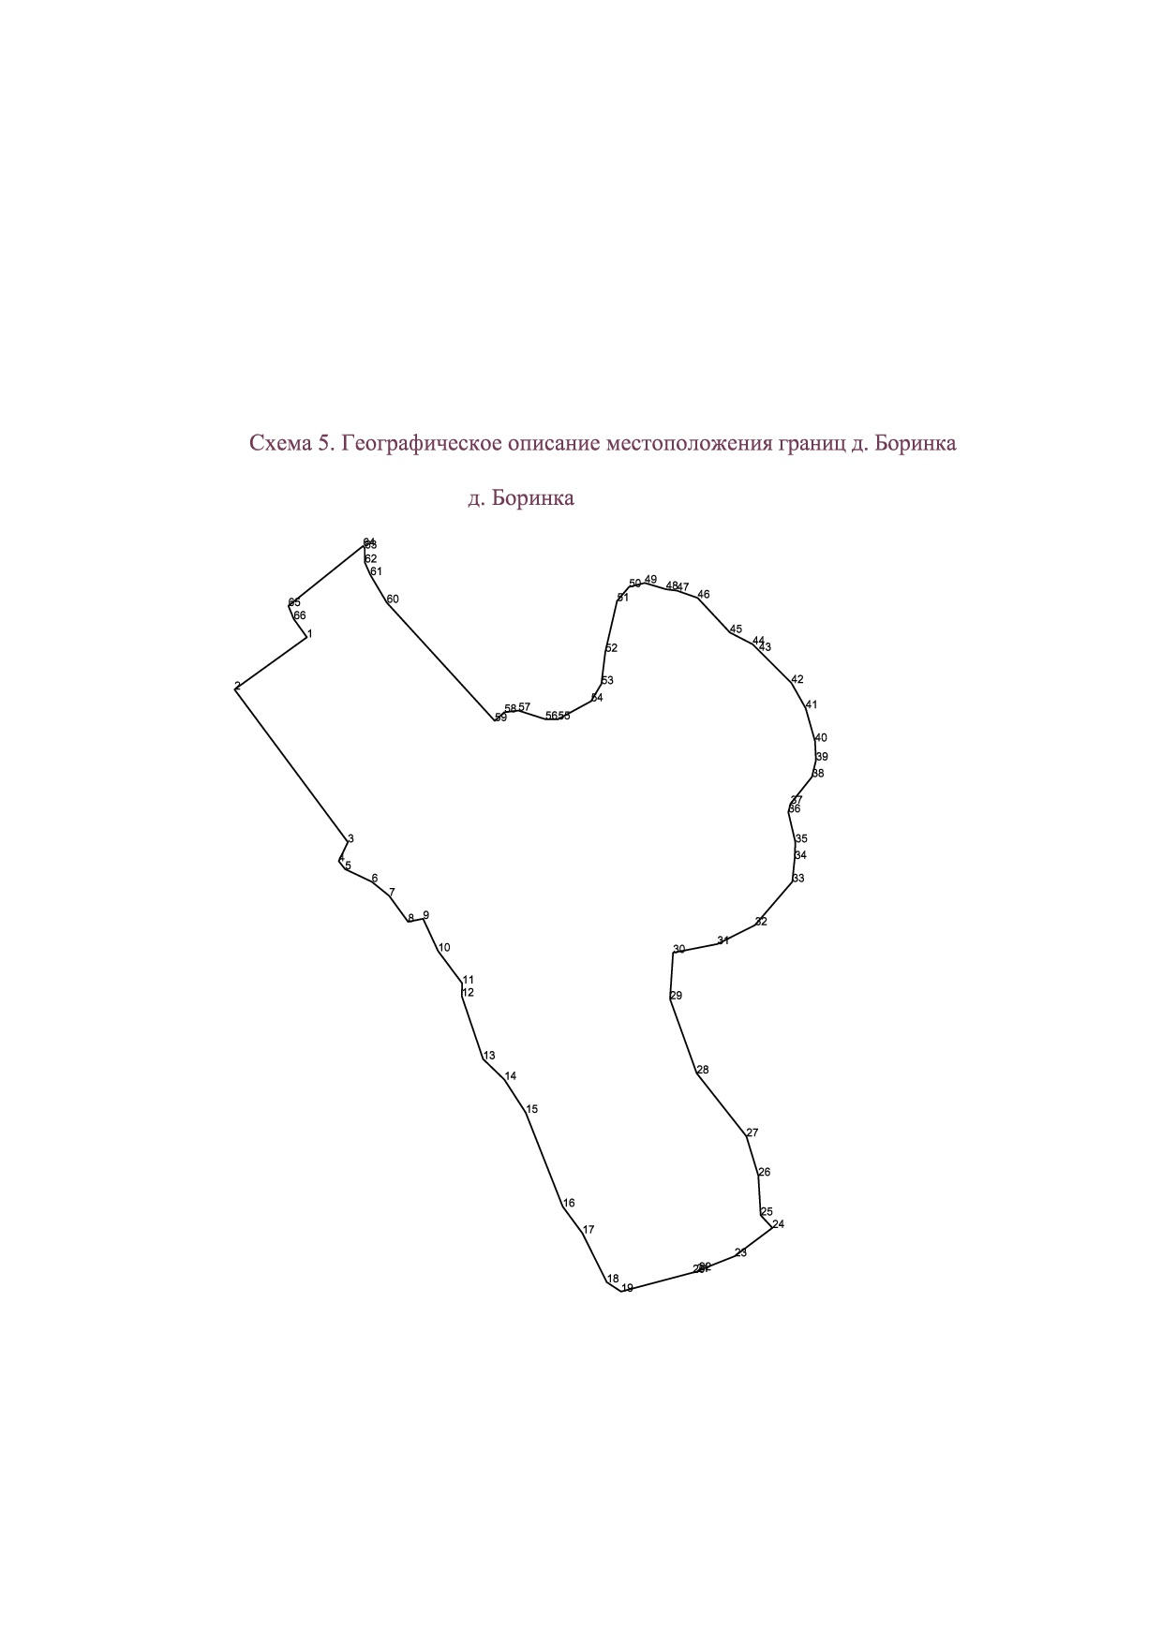

Таблица 5

|  |  |  |
| --- | --- | --- |
| № п/п | Координата X | Координата Y |
| 1 | 351606.140 | 2173713.760 |
| 2 | 351539.650 | 2173621.890 |
| 3 | 351346.180 | 2173765.690 |
| 4 | 351322.000 | 2173754.000 |
| 5 | 351312.000 | 2173762.000 |
| 6 | 351296.000 | 2173796.000 |
| 7 | 351278.000 | 2173818.000 |
| 8 | 351245.000 | 2173842.000 |
| 9 | 351249.000 | 2173861.000 |
| 10 | 351208.000 | 2173880.000 |
| 11 | 351166.890 | 2173910.610 |
| 12 | 351151.000 | 2173910.000 |
| 13 | 351071.000 | 2173937.000 |
| 14 | 351045.000 | 2173964.000 |
| 15 | 351003.000 | 2173991.000 |
| 16 | 350884.000 | 2174038.000 |
| 17 | 350850.000 | 2174063.000 |
| 18 | 350788.000 | 2174094.000 |
| 19 | 350776.000 | 2174112.000 |
| 20 | 350800.000 | 2174203.000 |
| 21 | 350801.000 | 2174208.000 |
| 22 | 350803.000 | 2174211.000 |
| 23 | 350821.000 | 2174256.000 |
| 24 | 350857.000 | 2174304.000 |
| 25 | 350873.000 | 2174288.990 |
| 26 | 350923.000 | 2174286.000 |
| 27 | 350973.000 | 2174271.000 |
| 28 | 351053.000 | 2174208.000 |
| 29 | 351147.000 | 2174173.990 |
| 30 | 351206.000 | 2174178.000 |
| 31 | 351217.000 | 2174234.000 |
| 32 | 351241.000 | 2174282.000 |
| 33 | 351296.000 | 2174329.000 |
| 34 | 351325.000 | 2174332.000 |
| 35 | 351346.000 | 2174333.010 |
| 36 | 351384.000 | 2174324.000 |
| 37 | 351395.000 | 2174327.000 |
| 38 | 351429.000 | 2174354.000 |
| 39 | 351450.000 | 2174359.000 |
| 40 | 351474.000 | 2174357.990 |
| 41 | 351516.000 | 2174346.000 |
| 42 | 351548.000 | 2174328.000 |
| 43 | 351589.000 | 2174287.010 |
| 44 | 351597.000 | 2174279.000 |
| 45 | 351612.000 | 2174250.000 |
| 46 | 351656.000 | 2174209.000 |
| 47 | 351665.000 | 2174183.000 |
| 48 | 351667.000 | 2174169.000 |
| 49 | 351675.000 | 2174142.000 |
| 50 | 351670.000 | 2174122.000 |
| 51 | 351652.000 | 2174107.000 |
| 52 | 351588.000 | 2174092.000 |
| 53 | 351547.000 | 2174087.000 |
| 54 | 351525.000 | 2174074.000 |
| 55 | 351502.000 | 2174032.000 |
| 56 | 351502.000 | 2174016.000 |
| 57 | 351513.000 | 2173982.000 |
| 58 | 351511.000 | 2173964.000 |
| 59 | 351500.000 | 2173952.000 |
| 60 | 351650.000 | 2173815.000 |
| 61 | 351685.000 | 2173794.000 |
| 62 | 351701.000 | 2173787.000 |
| 63 | 351719.000 | 2173787.000 |
| 64 | 351722.000 | 2173785.000 |
| 65 | 351645.730 | 2173690.240 |
| 66 | 351629.300 | 2173696.960 |

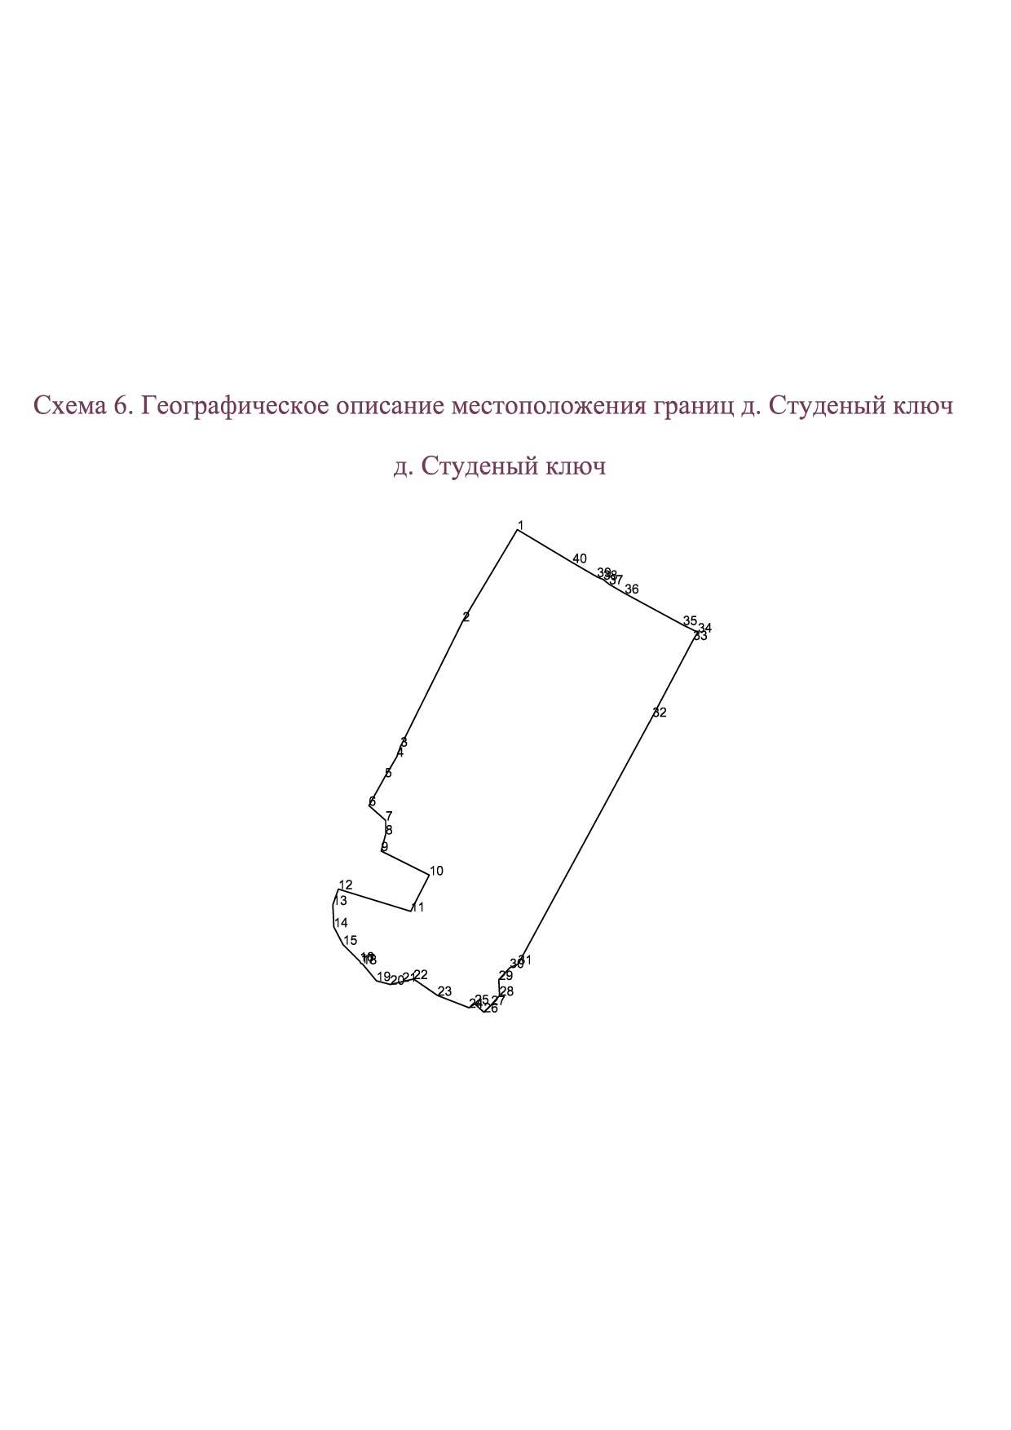

Таблица 6

|  |  |  |
| --- | --- | --- |
| № п/п | Координата X | Координата Y |
| 1 | 349166.000 | 2175390.000 |
| 2 | 349067.000 | 2175331.000 |
| 3 | 348932.000 | 2175264.000 |
| 4 | 348921.000 | 2175260.000 |
| 5 | 348899.000 | 2175247.000 |
| 6 | 348868.000 | 2175230.010 |
| 7 | 348852.000 | 2175248.000 |
| 8 | 348837.000 | 2175248.000 |
| 9 | 348819.000 | 2175243.000 |
| 10 | 348793.000 | 2175295.000 |
| 11 | 348754.000 | 2175275.000 |
| 12 | 348778.000 | 2175197.000 |
| 13 | 348761.000 | 2175191.000 |
| 14 | 348737.000 | 2175192.000 |
| 15 | 348718.000 | 2175202.000 |
| 16 | 348700.000 | 2175220.000 |
| 17 | 348698.000 | 2175221.000 |
| 18 | 348697.000 | 2175223.000 |
| 19 | 348679.000 | 2175238.000 |
| 20 | 348675.000 | 2175253.010 |
| 21 | 348678.000 | 2175266.000 |
| 22 | 348681.000 | 2175277.990 |
| 23 | 348663.000 | 2175304.000 |
| 24 | 348650.000 | 2175338.000 |
| 25 | 348654.000 | 2175344.000 |
| 26 | 348645.000 | 2175354.000 |
| 27 | 348653.000 | 2175362.000 |
| 28 | 348663.000 | 2175371.000 |
| 29 | 348680.000 | 2175369.990 |
| 30 | 348693.000 | 2175382.000 |
| 31 | 348697.000 | 2175391.010 |
| 32 | 348964.000 | 2175536.000 |
| 33 | 349047.000 | 2175580.000 |
| 34 | 349055.000 | 2175585.000 |
| 35 | 349063.000 | 2175569.000 |
| 36 | 349097.000 | 2175506.010 |
| 37 | 349107.000 | 2175489.000 |
| 38 | 349112.000 | 2175483.010 |
| 39 | 349115.000 | 2175476.000 |
| 40 | 349130.000 | 2175450.000 |

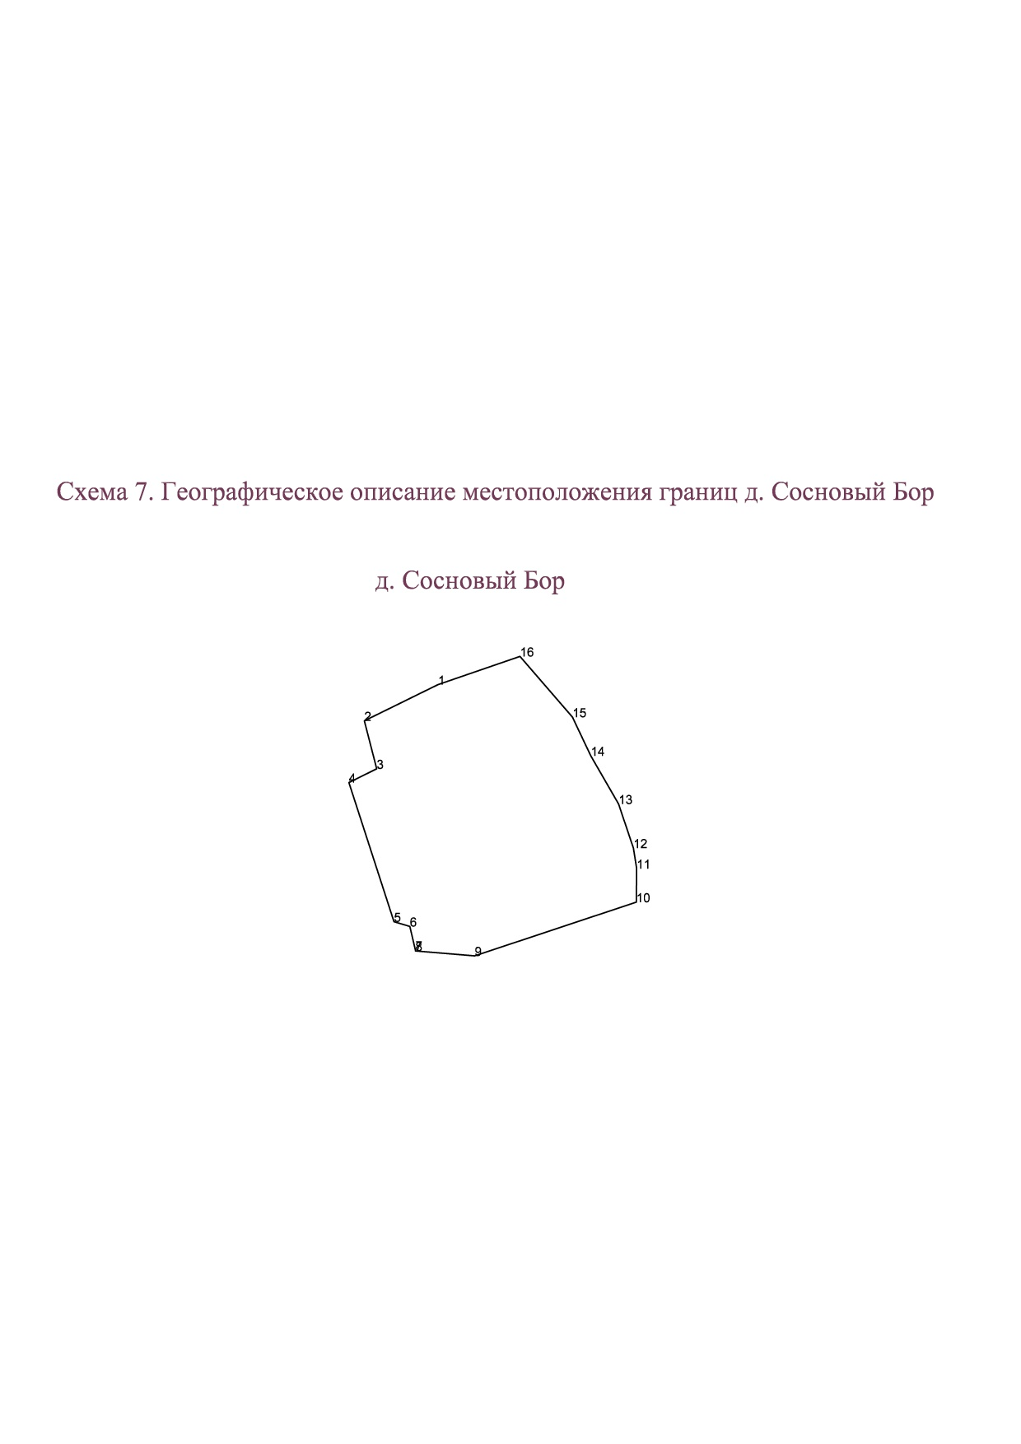

Таблица 7

|  |  |  |
| --- | --- | --- |
| № п/п | Координата X | Координата Y |
| 1 | 348791.000 | 2174651.000 |
| 2 | 348751.030 | 2174569.790 |
| 3 | 348698.150 | 2174583.290 |
| 4 | 348682.850 | 2174552.690 |
| 5 | 348529.250 | 2174602.530 |
| 6 | 348524.000 | 2174620.000 |
| 7 | 348498.000 | 2174626.000 |
| 8 | 348497.000 | 2174626.000 |
| 9 | 348491.500 | 2174691.430 |
| 10 | 348551.000 | 2174870.000 |
| 11 | 348587.870 | 2174870.430 |
| 12 | 348610.680 | 2174866.860 |
| 13 | 348659.180 | 2174850.360 |
| 14 | 348712.550 | 2174819.810 |
| 15 | 348755.080 | 2174799.560 |
| 16 | 348822.150 | 2174741.500 |